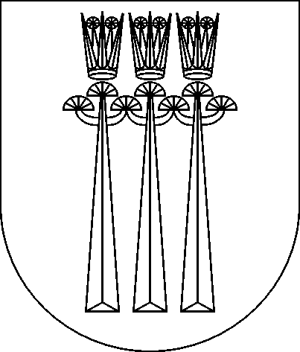

DRUSKININKŲ SAVIVALDYBĖS TARYBA

SPRENDIMAS

DĖL MOKINIŲ PRIĖMIMO Į DRUSKININKŲ SAVIVALDYBĖS BENDROJO UGDYMO IR IKIMOKYKLINIO UGDYMO MOKYKLAS TVARKOS APRAŠO PATVIRTINIMO IR DRUSKININKŲ SAVIVALDYBĖS BENDROJO UGDYMO IR IKIMOKYKLINIO UGDYMO MOKYKLŲ APTARNAVIMO TERITORIJŲ NUSTATYMO

2018 m. lapkričio 29 d. Nr. T1-203
Druskininkai

Vadovaudamasi Lietuvos Respublikos vietos savivaldos įstatymo 18 straipsnio 1 dalimi, Lietuvos Respublikos švietimo įstatymo 29 straipsnio 2, 3 ir 4 dalimis, Mokyklų, vykdančių formaliojo švietimo programas, tinklo kūrimo taisyklėmis, patvirtintomis Lietuvos Respublikos Vyriausybės 2011 m. birželio 29 d. nutarimu Nr. 768 „Dėl Mokyklų, vykdančių formaliojo švietimo programas, tinklo kūrimo taisyklių patvirtinimo“, Priėmimo į valstybinę ir savivaldybės bendrojo ugdymo mokyklą, profesinio mokymo įstaigą bendrųjų kriterijų sąrašu, patvirtintu Lietuvos Respublikos švietimo ir mokslo ministro 2004 m. birželio 25 d. įsakymu Nr. ISAK-1019 „Dėl Priėmimo į valstybinę ir savivaldybės bendrojo ugdymo mokyklą, profesinio mokymo įstaigą bendrųjų kriterijų sąrašo patvirtinimo“, Druskininkų savivaldybės taryba n u s p r e n d ž i a:
1. Patvirtinti Mokinių priėmimo į Druskininkų savivaldybės bendrojo ugdymo ir ikimokyklinio ugdymo mokyklas tvarkos aprašą (pridedama);
2. Nustatyti Druskininkų savivaldybės bendrojo ugdymo ir ikimokyklinio ugdymo mokyklų aptarnavimo teritorijas (pridedama).
Šis sprendimas gali būti skundžiamas Lietuvos Respublikos administracinių bylų teisenos įstatymo nustatyta tvarka.

Savivaldybės meras Ričardas Malinauskas

